Народная игрушка – особый вид русского народного творчества
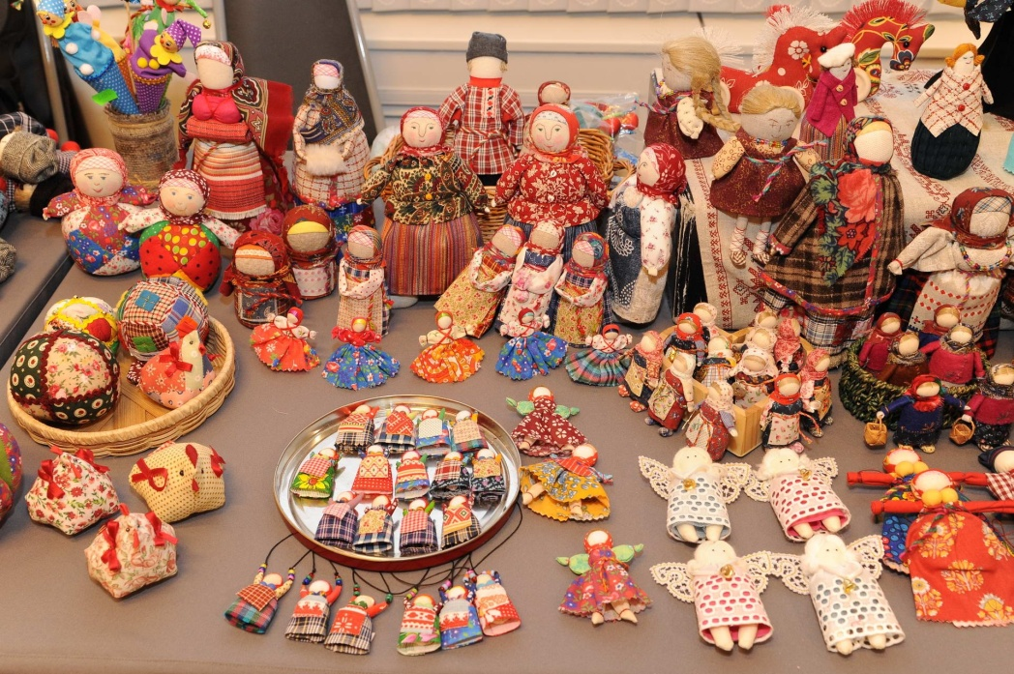
История народной игрушки начинается в глубокой древности. Она связана с творчеством народа, с народным искусством, с фольклором. Игрушка - одна из самых древнейших форм творчества, на протяжении веков она изменялась вместе со всей народной культурой, впитывая в себя ее национальные особенности и своеобразие.
Изделия народных мастеров из дерева Богородская игрушка Пестрые деревянные курочки на подставке, фигурки кузнецов, мужика и медведя- потяни за планку, и они застучат молоточками по маленькой наковальне… Забавные игрушки, известные на Руси с незапамятных времён, стали основным народным промыслом для жителей подмосковного села Богородское .
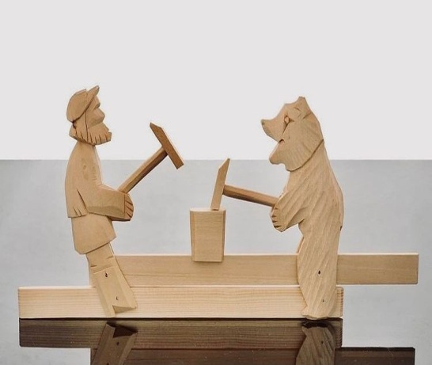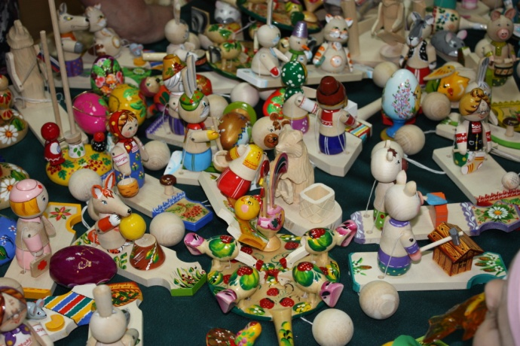
Изделия народных мастеров из дерева Городецкая игрушка Другой старинный игрушечный промысел зародился возле Городца. Эта игрушка известна под названием городецкая топорщина . Больше всего здешние кустари делали коньков в упряжке – по одному, паре или тройке, затем ставили их с возчиками на колёса и получался экипаж. Городецкая роспись это фантастические цветы, кони, птицы, украшающие детскую мебель, игрушки, прялки, посуду, разного рода сувениры .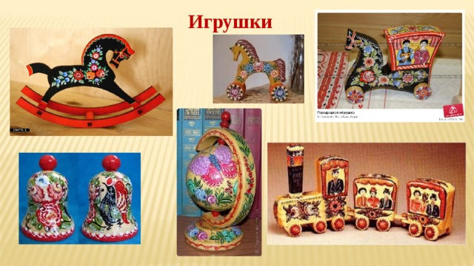
Изделия народных мастеров из дерева Полхов - Майданские таратушки Одним из широко известных промыслов расписной деревянной игрушки является Полхов – Майдан Нижегородской области. Мастера делают самые разнообразные игрушки- свистульки, матрёшки, пирамидки, каталки на палочке, детские балалайки и называется всё это забавным словом – « таратушки ».
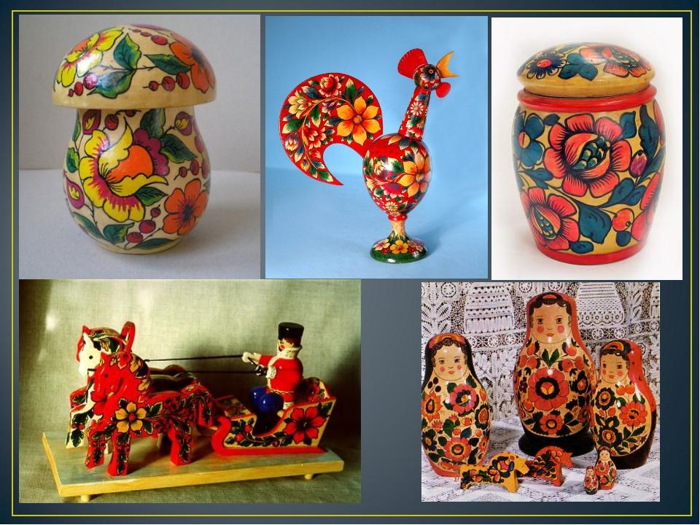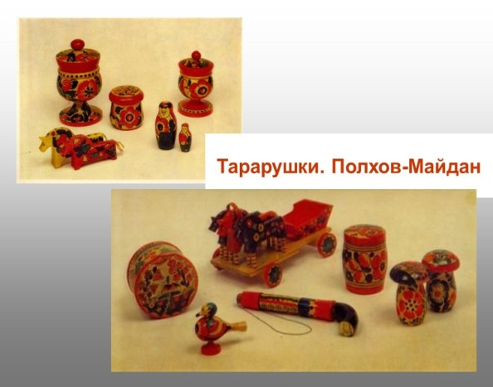
Изделия народных мастеров из дерева Семёновские игрушки Изготовлением токарных игрушек в Семёнове занимались с незапамятных времён. Мастера делали яблоки, груши, паровозики, ведёрочки. Позже появилась матрёшка. Семёновская матрешка отличается от других своей многоместностью . В неё вкладывают до 15-18 разноцветных кукол. В основе композиций лежит фартук, на котором изображен большой букет пышных цветов.
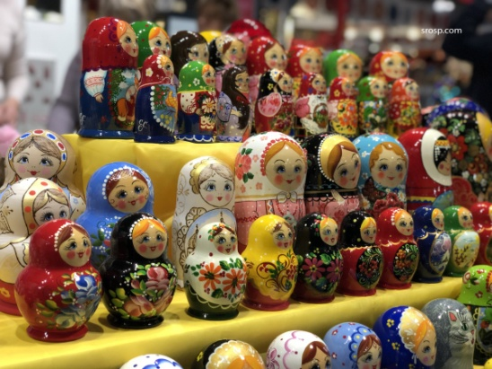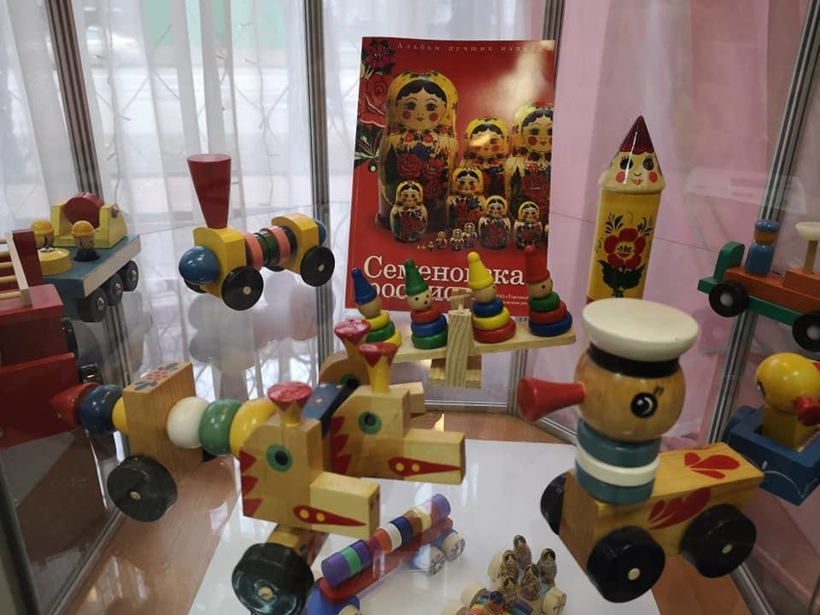
Изделия народных мастеров из дерева Сергиево-Посадская матрёшка Игрушечная столица России, где несколько веков развивались игрушечные промыслы- это Сергиев - Посад. Славится Сергиев-Посад своей матрешкой. Я из Сергиева- Посада Встрече с вами очень рада. Мне художниками дан Яркий русский сарафан. Я имею с давних пор На переднике узор. Знаменит платочек мой Разноцветною каймой.
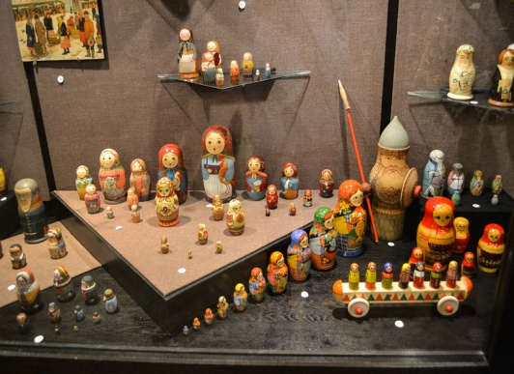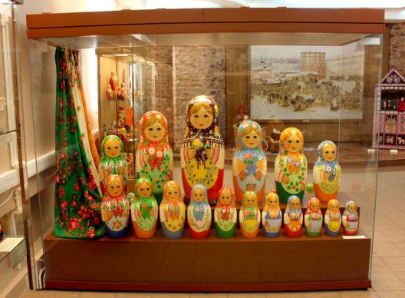
Изделия народных мастеров из дерева Золотая Хохлома Хохломская роспись – русский народный художественный промысел; возник в 17 веке в селе Хохлома. Декоративная роспись на деревянных изделиях (игрушки, посуда, мебель) отличается тонким растительным узором, выполненным красным и чёрным (реже зелёным) тонами и золотом по золотистому фону.
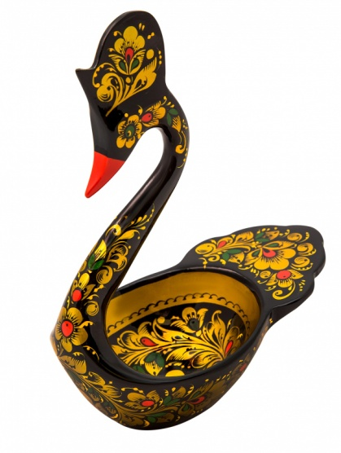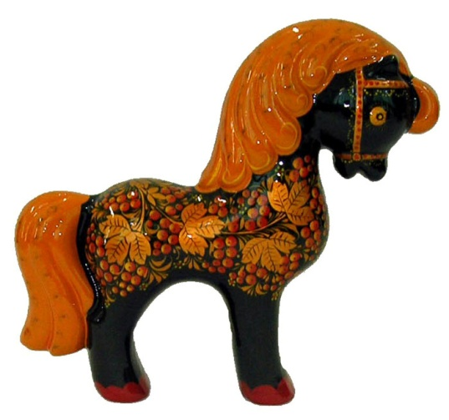
Изделия народных мастеров из дерева Федосеевская топорщина Промысел сложился в конце 19 века в деревне Федосеево . Яркая раскраска, нанесённая по жёлтому фону стала характерной для федосеевской игрушки. Делалась эта игрушка из щепы, вырубалась топором и отличалась исключительным разнообразием. Кораблик не просто катился на колёсах, а ещё и приводил в движение другие детали внутри. Карусель закручивалась и раскручивалась обратно сама. Сейчас уже нет таких мастеров.
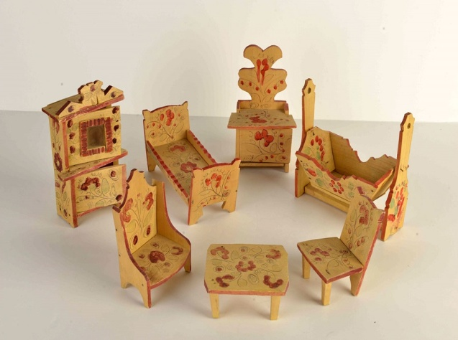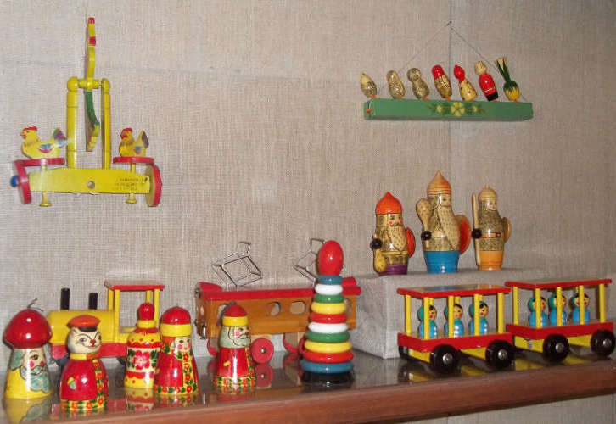
Изделия народных мастеров из глины Дымковская игрушка Дымковская игрушка одна из самых старинных промыслов России, ей более 400 лет. Начиналось всё со свистулек для забавы детей. Женщины слободы Дымково лепили их для ярмарки. Из небольшого глиняного шарика с отверстиями свистулька превращалась в барашка, лошадку, всадника на коне, барыню, в фигуры зверей и птиц. Каждая игрушка уникальна и единственна. Не может быть двух одинаковых изделий. Расписывают игрушки геометрическим рисунком (кругами, точками, овалами, полосами и волнами), используют много красного, желтого, синего, зелёного цветов.
Фото
Изделия народных мастеров из глины Гжельские розы Все изделия, что ты видишь на этой странице, расписаны всего одной краской — синей. Это гжельские игрушки и посуда. Как можно догадаться по названию, делают ее в небольшой деревеньке Гжель, расположенной недалеко от Москвы с середины 18 века. Гжельский край — это известный центр народного керамического искусства. А дело это не простое — нужно правильно замесить глину, придать ей нужную форму, раскрасить и обжечь в печи при высокой температуре. Гжельские художники изображают цветочные гирлянды, сказочных птиц, пейзажи, картинки из народной жизни.
Фото
Изделия народных мастеров из глины Филимоновская свистулька Эти игрушки трудно спутать с какими-либо другими. Они имеют характерную форму и раскраску. У всех игрушек вытянутые шеи и маленькие головки. А раскраска такая, что ни с чем не спутаешь — чередующиеся полоски красного, желтого и зеленого цветов. Бывают и более сложные узоры, особенно на юбках у барынь: ветвистая «елочка», яркая «ягодка», лучистая «звездочка» или «солнышко». И еще одно важное отличие от других глиняных игрушек — филимоновские игрушки всегда свистульки. Даже барыни и кавалеры — свистульки, свисток находится в хвосте зверей и птиц, которых они держат.
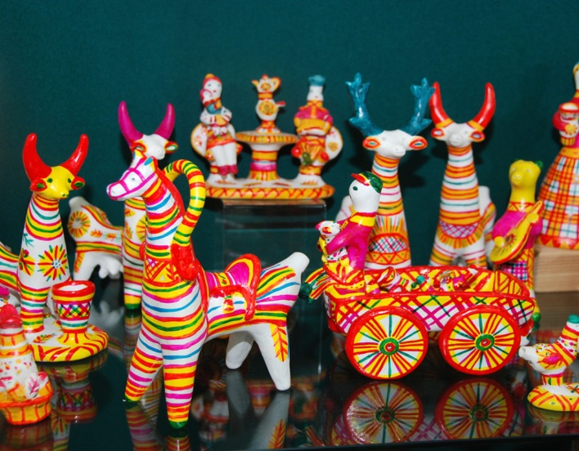
Изделия народных мастеров из глины Жбанниковская игрушка Промысел возник в начале 20 века, в деревне Жбанниково . Причудливое сочетание красок в росписи создаётся использованием тёмной эмалевой краски в качестве фона, по которому наносятся пятна более светлых тонов. Отдельные детали фигур «серебрятся» . Особенность жбанниковской игрушки в том, что туловище всех фигурок напоминает глиняную пирамиду на трёх ногах-основаниях.
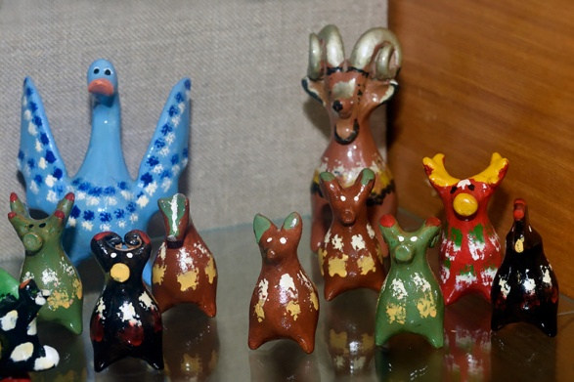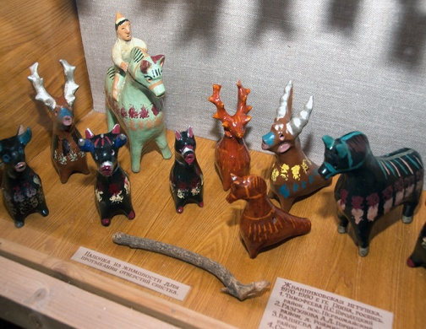
Изделия народных мастеров из глины Каргопольская игрушка На самом севере России есть красивый старинный русский город Каргополь. Очень интересны глиняные игрушки каргопольских мастеров. Размером игрушки с ладонь, но если долго смотреть на них, то кажутся они великанами, сделанными из большущего куска глины. В них есть что-то загадочное и волшебное. Особенно любопытен Полкан — по- луконь-получеловек — этакое фантастическое существо, пришедшее из старинных народных легенд и преданий. Полкан — крестьянский богатырь. Среди каргопольских игрушек не найти двух одинаковых, потому что игрушки вручную лепят.
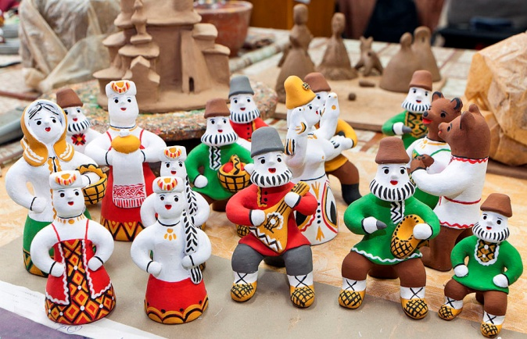
Изделия народных мастеров из бересты Берестяная игрушка Береста- верхний слой берёзовой коры, прочный и красивый материал для плетения. Бересту издревле называют «золотом» России. В домашнем хозяйстве и отхожих промыслах – рыбалке, охоте, строительстве – береста была незаменима как повсеместно распространённый, лёгкий, водоотталкивающий и прочный материал. В берестяных колыбелях наши предки качали младенцев, на берестяных лодках открывали новые земли; в бересту одевались и обувались, хранили продукты и переносили вещи; жилище было наполнено берестяной утварью, да и сам дом покрывали и застилали берестой, а детям изготавливали разнообразные игрушки. Шеркунок - погремушка их берестяных кубиков, внутри каждого горошина.
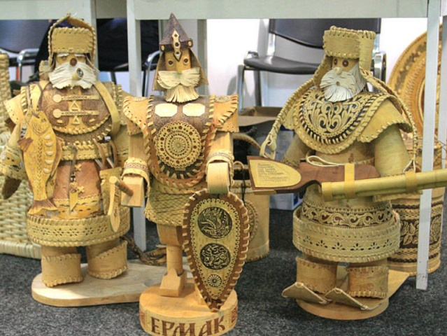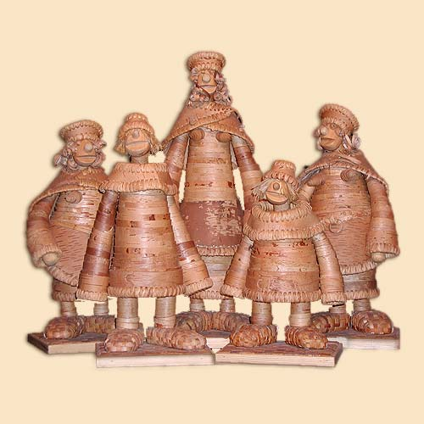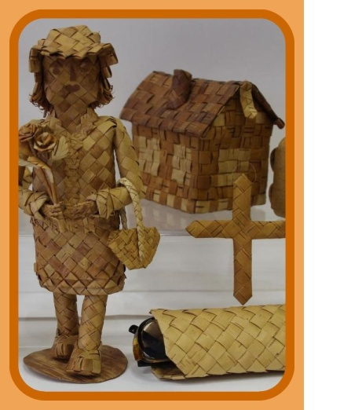
Русская –народная игрушка из соломы Соломенная игрушка. Эта забавная игрушка родилась в деревне, где вдоволь можно найти соломы, оставшейся после жатвы. Скрутите пучок соломы в жгут, перегните его, свяжите, чтобы не развалилось изделие, приделайте ручки, а из куска ткани сделайте платок или фартук. Платье куклы снизу подстригите. За то, что соломенные юбки у таких куколок подстригали, их прозвали стригушками . Такая игрушка делалась раньше между делом - себе на потеху и детям на забаву. Маленькие девочки верили, что куклы-десятиручки помогают по хозяйству. Многие обряды невозможны без соломенной куклы – из нее мастерили чучело масленицы, оберег семьи(«неразлучники»), с помощью соломенных жаворонков зазывали весну.
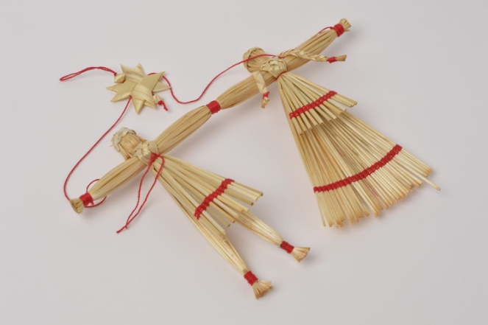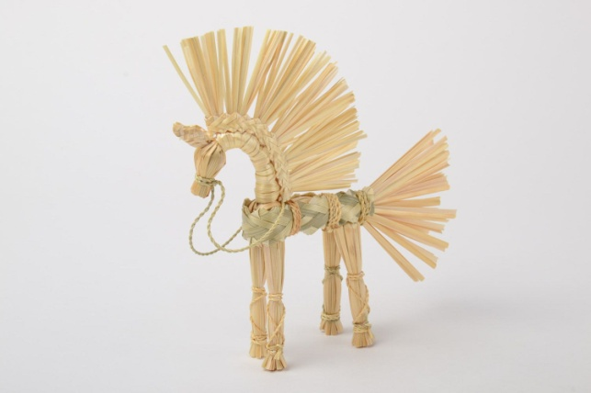
Русская народная игрушка из ткани Тряпичная кукла Самой распространённой игрушкой деревенских девочек была тряпичная кукла: столбушка , кувадка , пеленашка … Причем такую куклу не выбрасывали, бережно хранили в доме, передавая от дочки к дочке, ведь в крестьянских семьях традиционно было много детей. Лицо у такой куклы обычно не прорисовывалось и это позволяло ребенку самому придумать характер и внешность тряпичной подружки. Наши предки считали, что такие игры приучают девочку быть в будущем хорошей матерью и хозяйкой в доме. Тряпичная кукла жила в каждой семье, в некоторых домах их было до сотни. Дети делали их сами, начинали вертеть куклу лет с пяти. Самой первой малышу давали куклу-оберег пеленашку или пеленашку-полено .
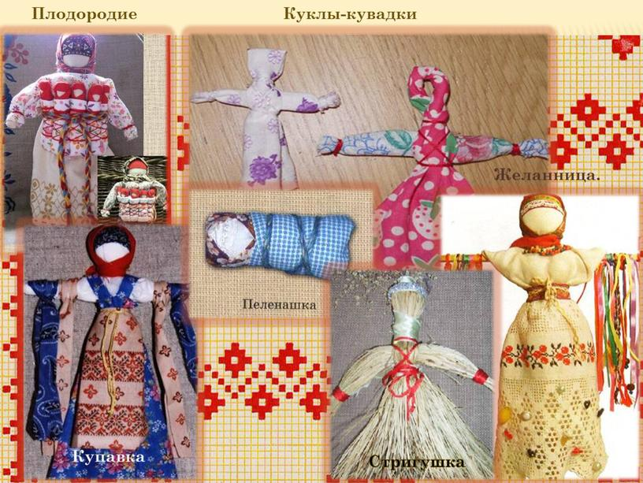
Русская народная игрушка из ниток Кукла из ниток Мартиничка Мартиничка - маленькая нитяная русская обрядовая кукла, которая использовалась в обряде " закликания весны" (в марте). Кукол вязали парами: из белых и красных ниток- символ весны и жаркого солнца. Такие пары кукол развешивали на ветках деревьев. Мартинички ярким контрастом красок дополняли детские игры. Традиция изготовления таких кукол жива и сегодня. Их делают в виде сувениров. Мартинички дарят на счастье, прикрепляя как украшение к одежде. Кукла подойдёт для кукольного домика и украшения ёлки.
